

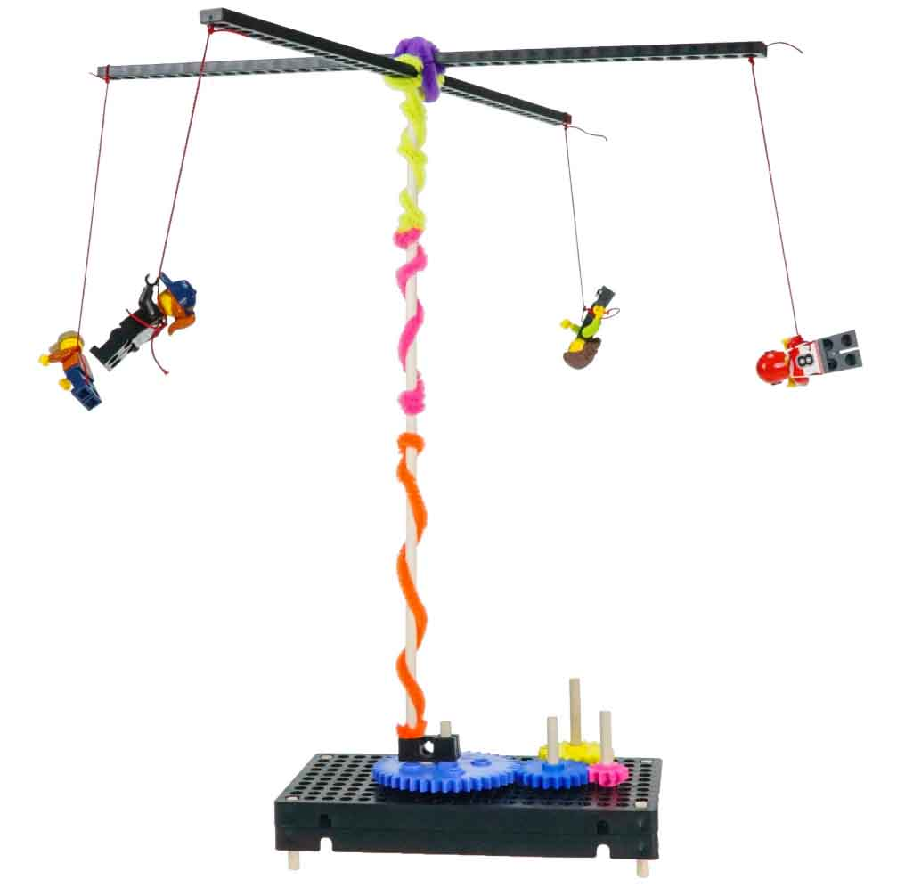

**¡Construye tantas atracciones únicas como puedas!**

Obtén **un punto por cada combinación única** de cada tipo de atracción y de energía (ver página 2).

Construye una atracción, obtén un punto, luego transfórmala en una nueva. **Obtén el mayor puntaje para ganar**.



**Partes de TeacherGeek:**

El número máximo de partes que se pueden usar para cada diseño.

**Materiales no incluidos:**

* **Ligas**
* **Materiales Reciclados**(opcional)

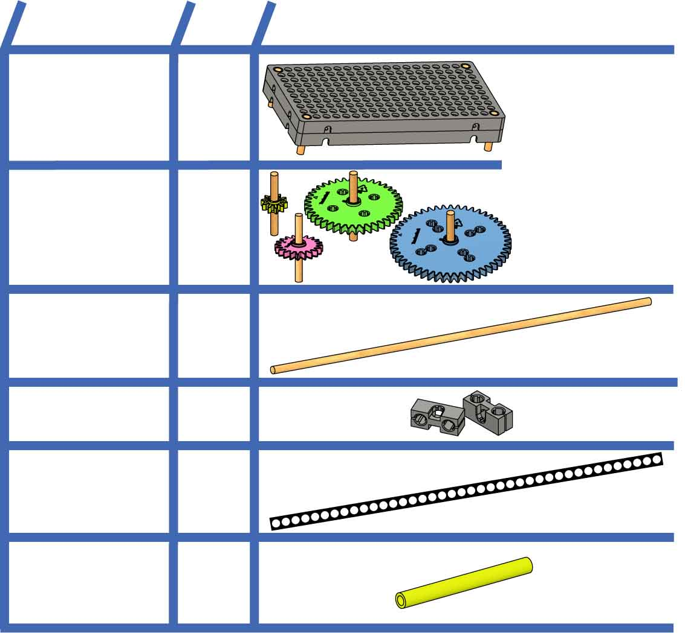

**NOMBRE**

**CTD.**

**IMAGEN**

**Base**

**2**

**Ejes**30cm(12in.)  
SKU 1821-32

**Vigas**30cm(12in.)  
SKU 1821-31

**Freno**8cm(3in.)  
SKU 1821-49

**1**

**10**

**1**

**7**

**Bloques**SKU 1821-34

**Juegos de Engranes con Ejes**10, 20, 40,   
50 dientes

**2  
sets**

Construye la base y los engranes con ejes en la [**Guía de Armado**](https://teachergeek.org/gears_set_up_guide.docx)**.**   
  
Documentos disponibles en [teachergeek.com/gears](https://teachergeek.com/gears)

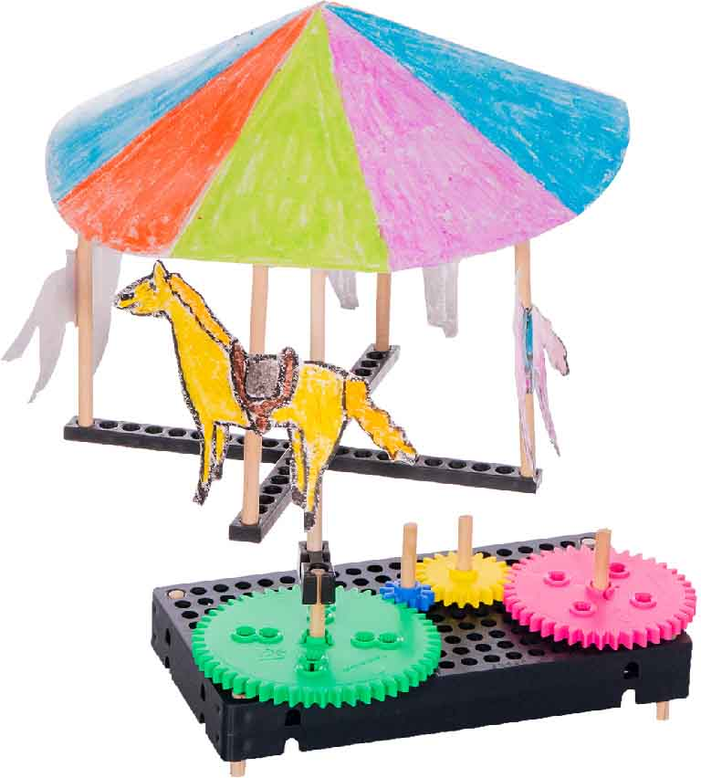



[**Resumen para Salón de Clases**](https://teachergeek.org/gears_overview.docx)  
y otros documentos disponibles   
en [**teachergeek.com/gears**](http://teachergeek.com/gears)

**Página 1**





Sólo puedes usar una fuente de **Energía Humana para girar un engrane.** No la puedes usar de otro modo.

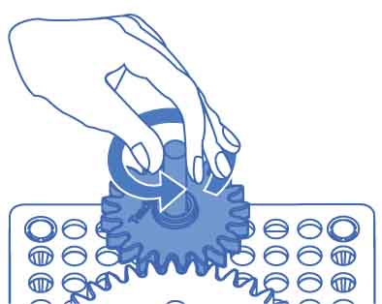

Gira**.** Está alto. Pero **sólo puedes elegir un tipo de atracción por diseño.**

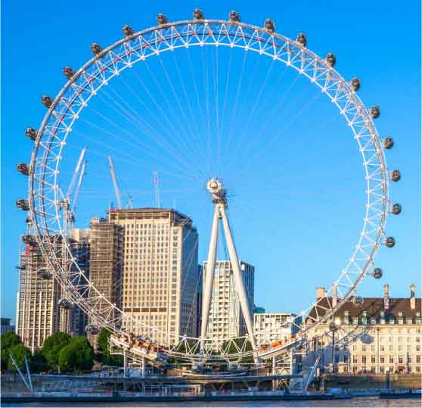

**¿No son dos tipos?**

**Movimiento Lineal**

Se mueve en línea recta

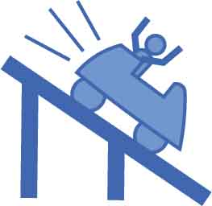

**Girar**

Se mueve en movimientos circulares.

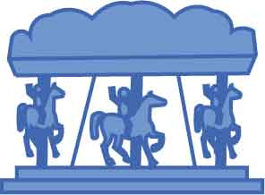

Gravitacional

Levantar objetos para que caigan, se deslicen o rueden almacena **Energía Potencial Gravitacional**.

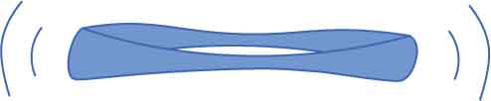

Elástica

Las ligas estiradas almacenan **Energía Potencial Elástica**.

**Energía Potencial:** La energía potencial es energía almacenada que puede hacer que los objetos se muevan. Puedes usar de dos tipos:

**¿Cómo puedes darle movimiento a tu atracción?**

**Rebotar**

Se mueve arriba y abajo.

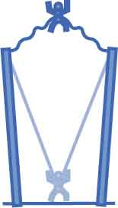

**Página 2**

Esta energía **no incluye** la transferida a **Energía Potencial.**

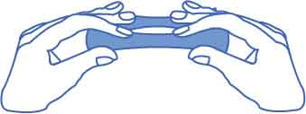

**¿Puedes hacerlos todos?**

**Lanzar**

¡Sale disparados al aire!

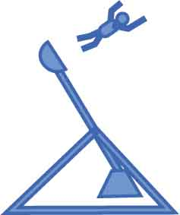

**Columpiar**

Se mece de un lado a otro.

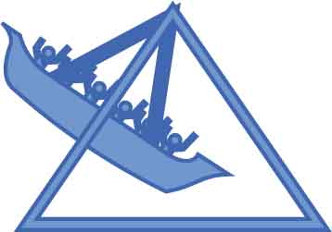

**Altura**

Se mueve del suelo a una altura mayor.

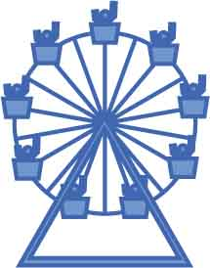

**Energía Humana:** La Energía Humana es la que *tú* añades a tu atracción.



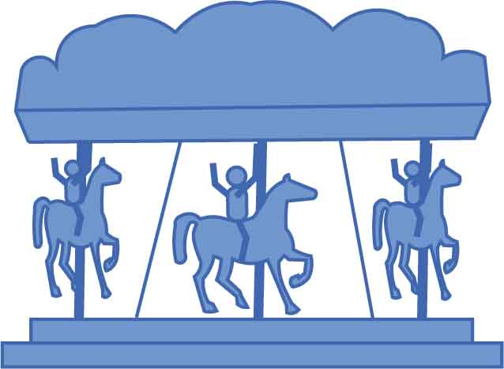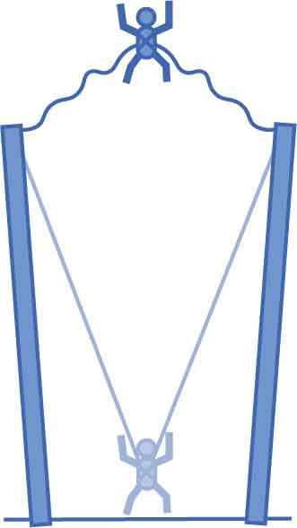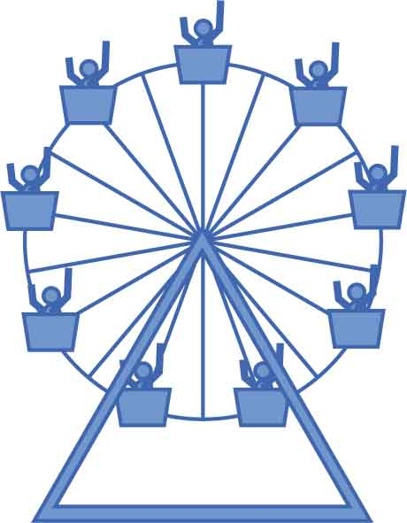

**Gravedad**

**Humana**

**Elástica**

Aprobación de un Adulto

Aprobación de un Adulto

Aprobación de un Adulto

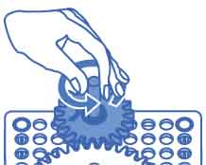

**Gravedad**

**Humana**

**Elástica**

Aprobación de un Adulto

Aprobación de un Adulto

Aprobación de un Adulto



**Gravedad**

**Humana**

**Elástica**

Aprobación de un Adulto

Aprobación de un Adulto

Aprobación de un Adulto



**Girar**

PUNTAJE

**Tu atracción debe de ser aprobada para obtener un punto, ¡luego transfórmala en una nueva!**

**Nombre: ________________________ Fecha: _____________**

**Rebotar**

**Altura**

**Gravedad**

**Humana**

**Elástica**

Aprobación de un Adulto

Aprobación de un Adulto

Aprobación de un Adulto



**Columpiar**

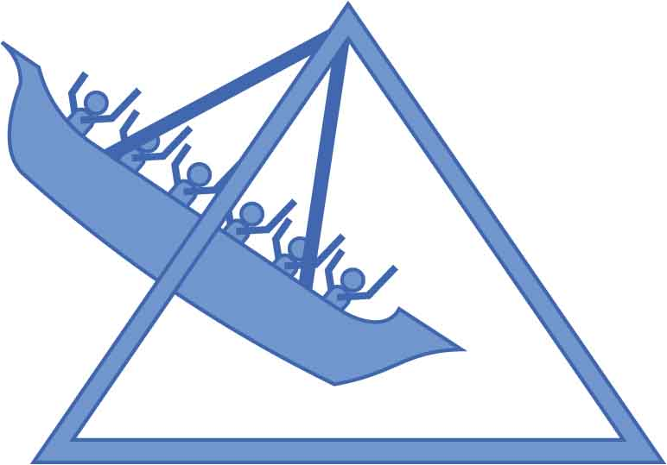

**Lanzar**

**Gravedad**

**Humana**

**Elástica**

Aprobación de un Adulto

Aprobación de un Adulto

Aprobación de un Adulto



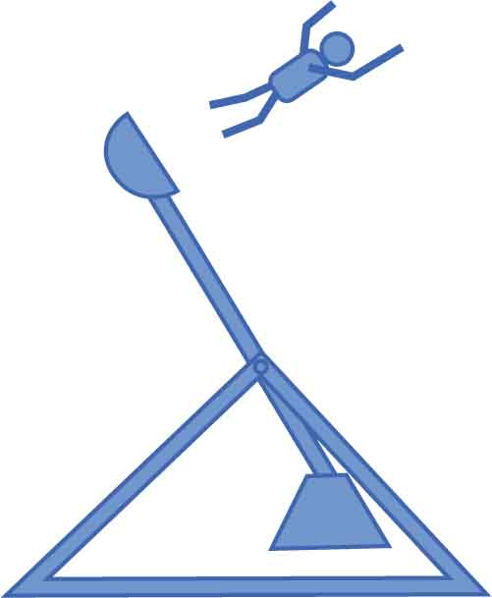

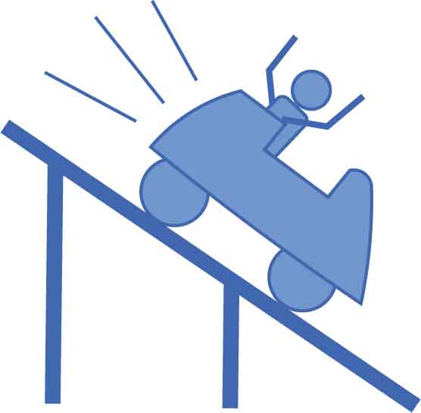

**Gravedad**

**Humana**

**Elástica**

Aprobación de un Adulto

Aprobación de un Adulto

Aprobación de un Adulto



**Movimiento Lineal** (línea recta)